# Bài 5: Dãy số

*Chỉ từ 500k mua trọn bộ Giáo án Toán 11 Kết nối tri thức bản PPT trình bày khoa học, đẹp mắt (Chỉ 70k cho 1 bài giảng bất kỳ):*  
**B1:** Gửi phí vào tài khoản **0711000255837 - NGUYEN THANH TUYEN -** Ngân hàng Vietcombank **(QR)**  
**B2:** Nhắn tin tới zalo **Vietjack Official - nhấn vào đây** để thông báo và nhận giáo án.  
Xem thử tài liệu tại đây: **Link tài liệu**  
  
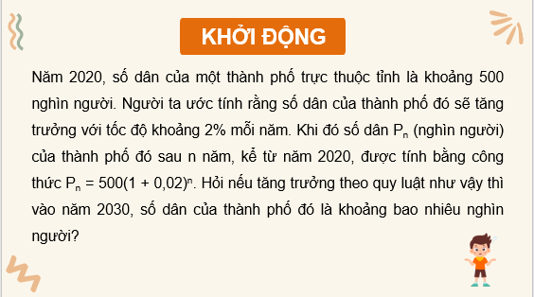  
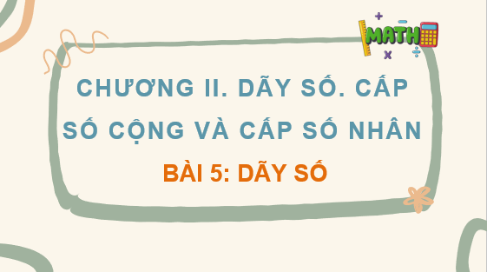  
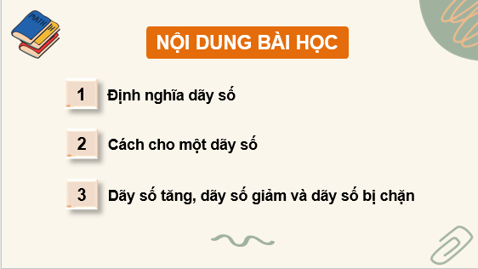  
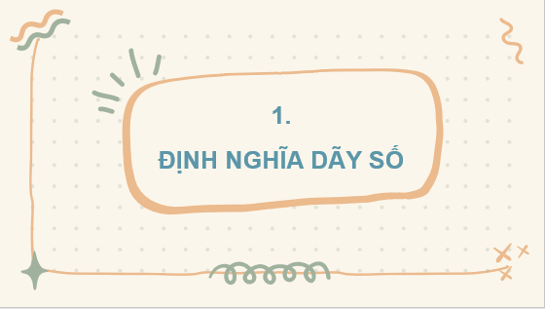  
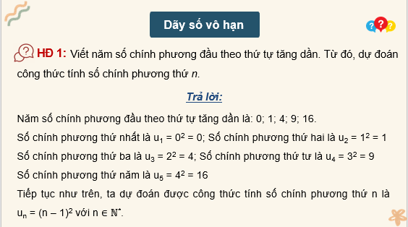  
.....................................  
.....................................  
.....................................  
**Giáo án Toán 11 Bài 5: Dãy số**  
**I.** **MỤC TIÊU**  
**1. Kiến thức**  
Học xong bài này, HS đạt các yêu cầu sau:  
- Nhận biết được dãy số hữu hạn, dãy số vô hạn.  
- Thể hiện cách cho dãy số dãy số bằng liệt kê các số hạng; bằng công thức tổng quát; bằng hệ thức truy hồi; bằng cách mô tả.  
- Nhận biết tính chất tăng, giảm, bị chặn của dãy số trong những trường hợp đơn giản.  
**2. Năng lực**  
**• Năng lực chung:**  
- Năng lực tự chủ và tự học trong tìm tòi khám phá.  
- Năng lực giao tiếp và hợp tác trong trình bày, thảo luận và làm việc nhóm.  
- Năng lực giải quyết vấn đề và sáng tạo trong thực hành, vận dụng.  
*•* **Năng lực riêng:**  
- Tư duy và lập luận toán học: So sánh, phân tích dữ liệu tìm ra mối liên hệ giữa các đối tượng đã cho và nội dung bài học, từ đó có thể áp dụng kiến thức đã học để giải quyết các bài toán.  
- Mô hình hóa toán học, giải quyết vấn đề toán học thông qua các bài toán thực tiễn gắn với dãy số.  
- Giao tiếp toán học.  
- Sử dụng công cụ, phương tiện học toán: Sử dụng máy tính cầm tay để tính toán.  
**3. Phẩm chất**  
- Có ý thức học tập, ý thức tìm tòi, khám phá và sáng tạo, có ý thức làm việc nhóm, tôn trọng ý kiến các thành viên khi hợp tác.  
- Chăm chỉ tích cực xây dựng bài, có trách nhiệm, chủ động chiếm lĩnh kiến thức theo sự hướng dẫn của GV.  
**II. THIẾT BỊ DẠY HỌC VÀ HỌC LIỆU**  
**1. Đối với GV**  
SGK, Tài liệu giảng dạy, giáo án, đồ dùng dạy học, thước thẳng có chia khoảng, phiếu học tập.  
**2. Đối với HS**  
SGK, SBT, vở ghi, giấy nháp, đồ dùng học tập (bút, thước...), bảng nhóm, bút viết bảng nhóm.  
**III. TIẾN TRÌNH DẠY HỌC**  
**A. HOẠT ĐỘNG KHỞI ĐỘNG (MỞ ĐẦU)**  
**a) Mục tiêu:**  
- Tạo tình huống để HS tiếp cận đến bài học.  
- HS được tạo tâm thế cho bài học.  
**b) Nội dung:** HS đọc tình huống mở đầu, suy nghĩ trả lời câu hỏi.  
**c) Sản phẩm:** HS trả lời được câu hỏi mở đầu, bước đầu có hình dung về nội dung bài học.  
**d) Tổ chức thực hiện:**  
**Bước 1: Chuyển giao nhiệm vụ:**  
- GV giới thiệu và yêu cầu HS nhắc lại các dãy số quen thuộc: Dãy số tự nhiên, dãy số tự nhiên chẵn, tự nhiên lẻ.  
- GV yêu cầu HS đọc tình huống mở đầu: “Năm 2020, số dân của một thành phố trực thuộc tỉnh là khoảng 500 nghìn người. Người ta ước tính rằng số dân của thành phố đó sẽ tăng trưởng với tốc độ khoảng 2% mỗi năm. Khi đó số dân Pn (nghìn người) của thành phố đó sau n năm, kể từ năm 2020, được tính bằng công thức Pn = 500(1 + 0,02)n. Hỏi nếu tăng trưởng theo quy luật như vậy thì vào năm 2030, số dân của thành phố đó là khoảng bao nhiêu nghìn người?”  
GV yêu cầu HS tính số dân của thành phố vào năm 2021 là P1, tương tự tính P2, P3, ...  
Khi đó được một dãy các số: P1, P2, P3, ...  
**Bước 2: Thực hiện nhiệm vụ:** HS quan sát và chú ý lắng nghe, suy nghĩ trả lời câu hỏi.  
**Bước 3: Báo cáo, thảo luận:** GV gọi một số HS trả lời, HS khác nhận xét, bổ sung.  
**Bước 4: Kết luận, nhận định:** GV đánh giá kết quả của HS, trên cơ sở đó dẫn dắt HS vào bài học mới: “Dãy số có lạ với chúng ta không? Mình hãy cùng tìm hiểu trong bài học này nhé.”  
**B.** **HÌNH THÀNH KIẾN THỨC MỚI**  
**Hoạt động 1: Nhận biết dãy số vô hạn, hữu hạn**  
**a) Mục tiêu:**  
- Nhận biết được định nghĩa dãy số vô hạn, dãy số hữu hạn.  
**b) Nội dung:** HS đọc SGK, nghe giảng, thực hiện các nhiệm vụ được giao, suy nghĩ làm các HĐ1, 2, Luyện tập 1, đọc hiểu các Ví dụ.  
**c) Sản phẩm:** HS hình thành được kiến thức bài học, nhận biết được định nghĩa về dãy số.  
**d) Tổ chức thực hiện:**  
  
  
  
  
**HĐ CỦA GV VÀ HS**  
  
  
**SẢN PHẨM DỰ KIẾN**  
  
  
  
  
**Bước 1: Chuyển giao nhiệm vụ:**  
**Nhiệm vụ 1: Nhận biết dãy số vô hạn**  
- GV cho HS làm **HĐ1**, trước khi làm **HĐ** này, GV cho HS nhắc lại về khái niệm số chính phương.  
   
   
   
   
   
   
- Chốt kiến thức: Phát biểu định nghĩa về dãy số vô hạn. Giới thiệu về các kí hiệu liên quan, số hạng đầu, số hạng tổng quát,...  
- Nhắc nhở HS về **Chú ý**.  
   
- HS đọc hiểu **Ví dụ 1.**  
**Nhiệm vụ 2: Nhận biết dãy số hữu hạn**  
- GV cho HS đọc và làm **HĐ2**, gọi một vài HS phát biểu ý kiến.  
   
   
   
→ Từ đó tổng kết kiến thức.  
   
- GV cho HS đọc hiểu **Ví dụ 2.**  
- GV cho HS làm **Luyện tập 1**, thảo luận nhóm đôi.  
**Bước 2: Thực hiện nhiệm vụ:**  
- HS theo dõi SGK, chú ý nghe, tiếp nhận kiến thức, hoàn thành các yêu cầu.  
- HS suy nghĩ trả lời câu hỏi, làm các HĐ1, 2, đọc hiểu các Ví dụ.  
- HS thảo luận nhóm Luyện tập 1.  
**Bước 3: Báo cáo, thảo luận:**  
- HS giơ tay phát biểu, trình bày bài.  
- Đại diện nhóm trình bày các câu trả lời, các nhóm kiểm tra chéo.  
- HS lắng nghe, nhận xét.  
**Bước 4: Kết luận, nhận định:** GV tổng quát lưu ý lại kiến thức trọng tâm và yêu cầu HS ghi chép đầy đủ vào vở, nhấn mạnh các ý chính của bài về: Định nghĩa dãy số vô hạn và dãy số hữu hạn.  
  
  
**1. Định nghĩa dãy số**  
**a) Dãy số vô hạn**  
**Hoạt động 1:**  
Năm số chính phương đầu theo thứ tự tăng dần là: 0; 1; 4; 9; 16.  
Số chính phương thứ nhất là u1 = 02 = 0  
Số chính phương thứ hai là u2 = 12 = 1  
Số chính phương thứ ba là u3 = 22 = 4  
Số chính phương thứ tư là u4 = 32 = 9  
Số chính phương thứ năm là u5 = 42 = 16  
Tiếp tục như trên, ta dự đoán được công thức tính số chính phương thứ n là un = (n – 1)2 với n ∈ ℕ*.  
**Kết luận:** Đưa ra định nghĩa.  
**Định nghĩa:** SGK trang 42.  
   
   
   
**Chú ý:** Nếu ∀ n ∈ ℕ*, un = c thì (un) được gọi là dãy số không đổi.  
**Ví dụ 1 (SGK -tr43).**  
**b) Dãy số hữu hạn**  
   
**Hoạt động 2:**  
a) Các số chính phương nhỏ hơn 50 được sắp xếp theo thứ tự từ bé đến lớn là  
0; 1; 4; 9; 16; 25; 36; 49.  
b) Ta có: un = (n – 1)2 với n ∈ ℕ* và n ≤ 8.  
**Định nghĩa:** Dãy số hữu hạn, số hạng đầu, số hạng cuối **(SGK – tr 43)**.  
**Ví dụ 2 (SGK – tr43).**  
**Luyện tập 1:**  
a) Xét số tự nhiên a khác 0, ta có a chia cho 5 dư 1, khi đó tồn tại số tự nhiên q khác 0 để a = 5q + 1.  
Xét dãy số gồm tất cả các số tự nhiên chia cho 5 dư 1 theo thứ tự tăng dần. Khi đó, số hạng tổng quát của dãy số là un = 5n + 1 (n ∈ ℕ*).  
b) Dãy gồm năm số hạng đầu của dãy số trong câu a là: 6; 11; 16; 21; 26.  
Số hạng đầu của dãy là u1 = 6, số hạng cuối của dãy là u5 = 26.  
   
   
   
   
   
   
  
  
  
  
**………………………………………….**  
**………………………………………….**  
**………………………………………….**  
Xem trước và mua tài liệu:  
Link tài liệu (PPT)  
Link tài liệu (word)